2025年第二季度广西人才网人才供求分析报告

广西人才网供求数据显示，2025年第二季度需求人才数为76566人，同比下滑23.11%；求职人才数为464545人，同比下滑3.18%；总人才供求比为6.07（即人才需求人数或职位数为1时，人才供给或求职人才数为6.07，下同），比上年同期的4.82增加1.25。
一、总体情况
（一）人才供应量环比持续增长
2025年第二季度，广西人才网中的人才供应量与上年同期相比虽有小幅下滑，但自2025年起，已连续两个季度实现增长。本季度求职人才数为464545人，与上年同期相比减少15280人，同比下滑3.18%，但与上季度相比环比增长8.51%。
求职人才数走势见下图：
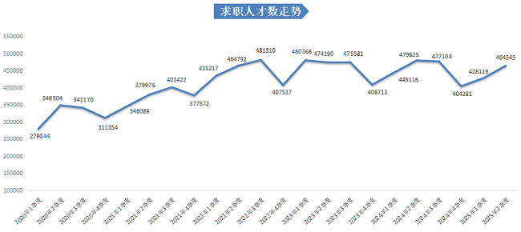
（二）人才需求量持续下滑
在人才需求方面，广西人才网中有招聘需求的用人单位需求人才数为76566人，与上年同期相比减少23008人，同比下滑23.11%，环比下滑15.58%。
人才需求数走势见下图：
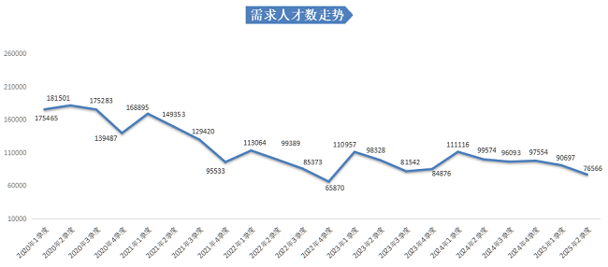
（三）人才供求比增大
2025年第二季度，广西人才网中人才供求比为6.07，即超过6个人竞争1个岗位，与去年同期相比增加1.25，与上季度相比增加1.35，就业压力较大。
人才供求比走势见下图：
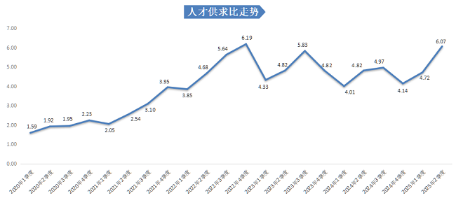
二、产业和行业人才需求分布特点
在产业分布中，广西人才网中第三产业是人才需求的主要支撑，其需求人才数占比达到65.08%，与上年同期相比减少8.43个百分点。
近两年第二季度三大产业人才需求分布见下表：
产业 | 2025年第二季度 |  | 2024年第二季度
产业 | 需求  人才数 | 需求  占比 | 需求  人才数 | 需求  占比
第一产业 | 1690 | 2.21% | 1980 | 1.99%
第二产业 | 25047 | 32.71% | 24393 | 24.50%
第三产业 | 49829 | 65.08% | 73201 | 73.51%
总计 | 76566 | —— | 99574 | ——
在行业分布中，人才需求量排名前五的行业类别分别为：租赁和商务服务业、制造业、信息传输/计算机服务和软件业、建筑业、批发和零售业，这五个行业合计需求人才数占比达到71.98%。
在24个主要行业类别中，有超过六成行业类别的人才需求相较于上年同期出现不同程度的下滑。其中，需求减少主要集中在租赁与商务服务业中，需求人才数为22819人，比上年同期减少19972人，同比下滑46.67%，是本季度人才需求量同比减少最多的行业类别。
另外，有9个行业类别的人才需求相较于上年同期实现不同程度的增长。制造业的人才需求增长量排名第一，需求人才数为17648人，比上年同期增加1322人，同比增长8.10%。
具体行业人才需求分布见下表：
产业 | 行业 | 需求  人才数 | 需求  占比 | 同比  增长率
第一产业 | 农业 | 560 | 0.73% | -15.15%
第一产业 | 林业 | 187 | 0.24% | -12.62%
第一产业 | 畜牧业 | 215 | 0.28% | 3.37%
第一产业 | 渔业 | 43 | 0.06% | 377.78%
第一产业 | 农、林、牧、渔服务业 | 685 | 0.89% | -22.95%
第一产业 | 小计 | 1690 | 2.21% | -14.65%
第二产业 | 采矿业 | 2225 | 2.91% | 66.92%
第二产业 | 制造业 | 17648 | 23.05% | 8.10%
第二产业 | 电力、燃气及水的生产和供应业 | 807 | 1.05% | -46.20%
第二产业 | 建筑业 | 4367 | 5.70% | -16.56%
第二产业 | 小计 | 25047 | 32.71% | 2.68%
第三产业 | 交通运输、仓储和邮政业 | 1266 | 1.65% | -44.38%
第三产业 | 信息传输、计算机服务和软件业 | 6522 | 8.52% | -23.19%
第三产业 | 批发和零售业 | 3755 | 4.90% | 10.15%
第三产业 | 住宿和餐饮业 | 1314 | 1.72% | 27.57%
第三产业 | 金融业 | 2403 | 3.14% | -19.06%
第三产业 | 房地产业 | 2531 | 3.31% | -38.84%
第三产业 | 租赁和商务服务业 | 22819 | 29.80% | -46.67%
第三产业 | 科学研究、技术服务和地质勘查业 | 1678 | 2.19% | 221.46%
第三产业 | 水利、环境和公共设施管理业 | 390 | 0.51% | -10.76%
第三产业 | 居民服务和其他服务业 | 1836 | 2.40% | -13.80%
第三产业 | 教育 | 3657 | 4.78% | 20.93%
第三产业 | 卫生、社会保障和社会福利业 | 100 | 0.13% | -34.21%
第三产业 | 文化、体育和娱乐业 | 1459 | 1.91% | 1.11%
第三产业 | 公共管理和社会组织 | 99 | 0.13% | -72.88%
第三产业 | 国际组织 | 0 | 0.00% | -100.00%
第三产业 | 小计 | 49829 | 65.08% | -31.93%
合计 |  | 76566 | —— | -23.11%

部分行业人才需求特点如下：
（一）租赁和商务服务业
2025年第二季度，广西人才网中租赁和商务服务业的人才需求量同比大幅下滑，但从走势看，仍维持在正常水平。本季度需求人才数为22819人，是本季度人才需求量最多的行业类别，与上年同期的42791人相比减少19972人，同比下滑46.67%，环比下滑30.53%。
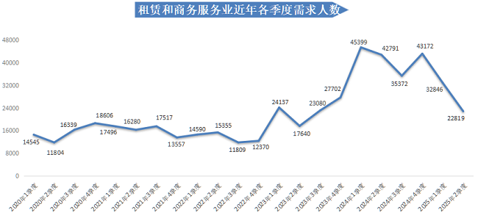
该行业人才需求的减少主要受职业中介服务业和企业管理服务业的影响，职业中介服务业的需求人才数为6160人，与上年同期相比减少7684人，同比下滑55.50%，环比下滑29.48%。
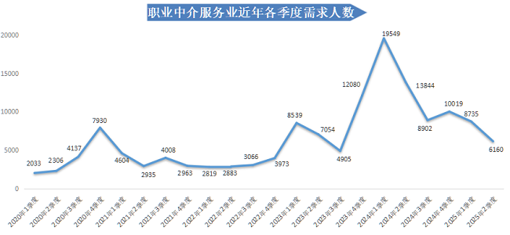
企业管理服务业的需求人才数为12217人，与上年同期相比减少4777人，同比下滑28.11%，环比下滑32.27%。
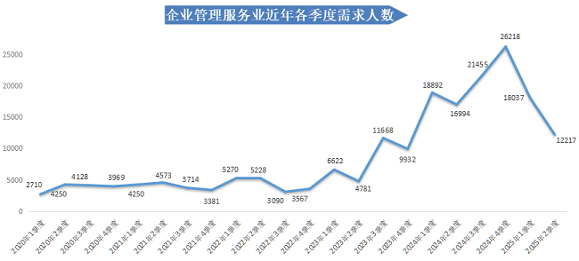
（二）信息传输、计算机服务和软件业
2025年第二季度，广西人才网中信息传输、计算机服务和软件业的人才需求量持续低迷，需求人才数为6522人，与上年同期的8491人相比减少1969人，同比下滑23.19%，环比下滑23.13%。
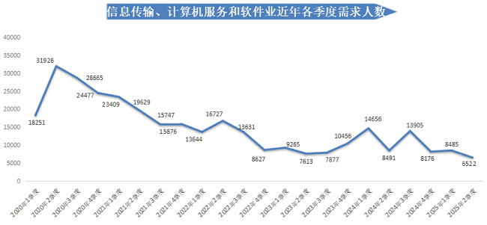
该行业下，电子技术/半导体/集成线路业是导致该行业人才需求大幅下降的主要原因，需求人才数为514人，与上年同期的1859人相比，减少1345人，同比降幅为72.35%，环比降幅为85.50%。
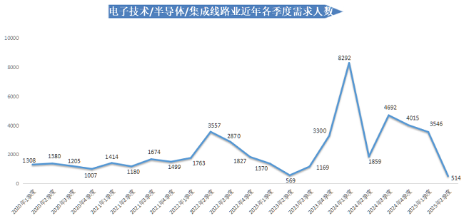
（三）房地产业
2025年第二季度，广西人才网中房地产业的人才需求量走势持续低迷，需求人才数为2531人，与上年同期的4138人相比减少1607人，同比下滑38.84%。其中，房地产中介服务行业的人才需求减少较明显，需求人才数为255人，与上年同期相比减少902人，同比下滑77.96%。
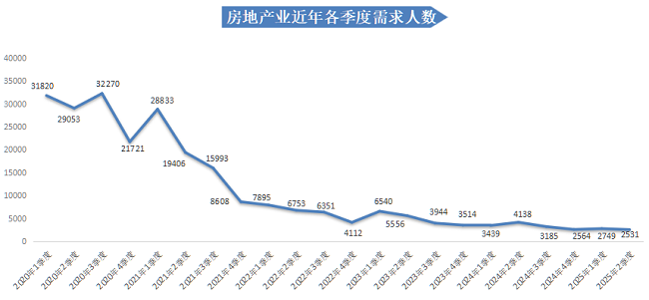
（四）交通运输、仓储和邮政业
2025年第二季度，广西人才网中交通运输、仓储和邮政业的人才需求量下滑较明显，需求人才数为1266人，比上年同期的2276人减少1010人，同比下滑44.38%。其中，铁路运输业、道路运输业的人才需求量同比减少较多，合计需求人才数为474人，比上年同期减少990人，同比下滑67.62%。
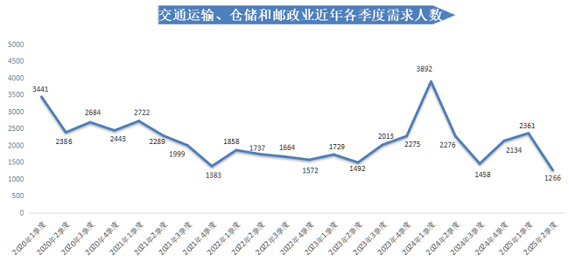
（五）批发和零售业
2025年第二季度，广西人才网中批发和零售业的人才需求量回暖，需求人才数为3755人，比上年同期的3409人增加346人，同比增长10.15%，环比增长50.56%。
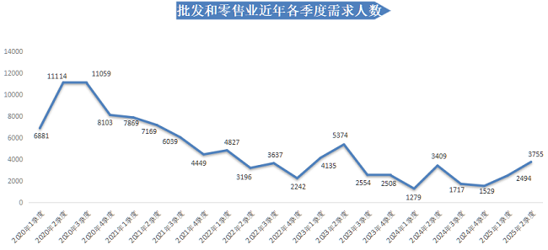
（六）制造业
2025年第二季度，广西人才网中制造业的人才需求量同比大幅增长，需求人才数为17648人，比上年同期的16326人增加1322人，同比增长8.10%。
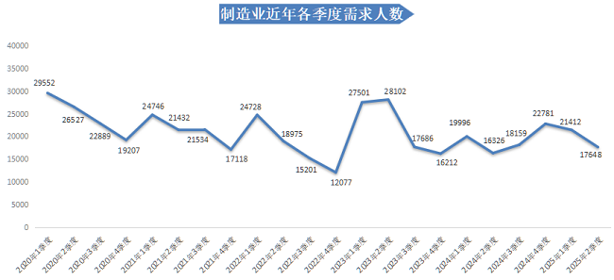
从具体行业看，机械制造业的人才需求量增长明显，需求人才数为8091人，与上年同期相比增加2515人，同比涨幅为45.10%。
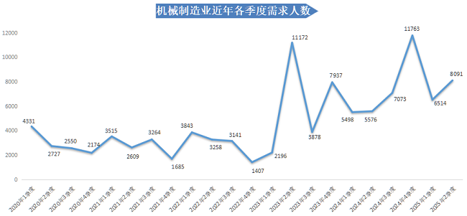
三、职位供需分布特点
（一）七成职位类别的人才需求出现同比下滑，销售类职位逆势增长
2025年第二季度，在广西人才网主要职位类别中，生产制造类职位的人才需求同比减少量排名第一，需求人才数为24538人，比上年同期减少6897人，同比下滑21.94%；其次是客服类职位，需求人才数为3274人，比上年同期减少4525人，同比下滑58.02%；交通运输类职位的人才需求减少量排名第三，需求人才数为618人，比上年同期减少2865人，同比下滑82.26%。
另外，本季度有11个职位类别的人才需求逆势增长，销售类的人才需求同比增长量最多，需求人才数为11913人，比上年同期增加1567人，同比增长15.15%。
需求人才数前十名见下图：
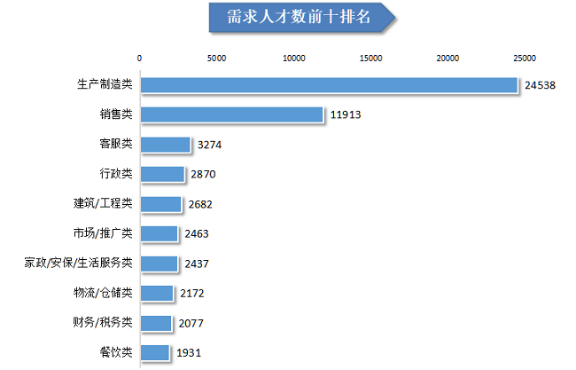
1.生产制造类职位人才需求降幅大，但仍处较高水平
2025年第二季度，广西人才网中生产制造类职位的需求人才数为24538人，比上年同期的31435人减少6897人，同比下滑21.94%。其中，该职位大类下面的普工/操作工职位人才需求减少较多，需求人才数为9767人，比上年同期减少4277人，降幅为30.45%；其次质检员职位，需求人才数为884人，比上年同期减少1841人，降幅为67.56%。
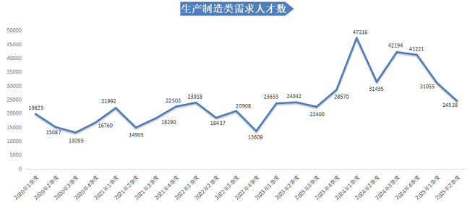
2.客服类职位人才需求大幅下滑
2025年第二季度，广西人才网中客服类职位的需求人才数为3274人，比上年同期的7799人减少4525人，同比下滑58.02%。其中，客服专员、电话客服、网络客服职位的人才需求减少量排名前三，需求人才数分别为1753人、806人和605人，与上年同期相比分别减少1897人、1452人和1156人，降幅分别为51.97%、64.30%和65.64%。
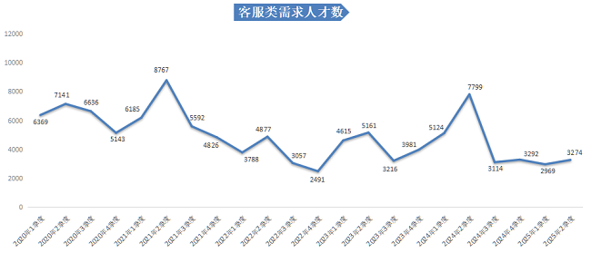
3.传统管理类职位人才需求同比下滑
2025年第二季度，广西人才网中传统管理类职位（包含人力资源类 、行政类、财务/税务类职位，下同）的需求人才数为6104人，比上年同期的7840人减少1736人，同比下滑22.14%。其中，人力资源类、行政类职位的需求人才数分别为1157人和2870人，比上年同期分别减少804人和987人，同比下滑41.00%和25.59%；另外，财务/税务类职位的人才需求则实现小幅增长，需求人才数为2077人，同比增加55人，增长2.72%。
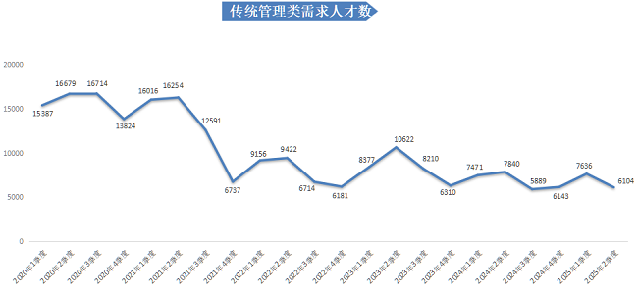
4.IT互联网类职位人才需求较低迷，人工智能及数据类职位逆势增长
2025年第二季度，广西人才网中IT互联网类职位（包含技术项目管理类、后端开发类、人工智能类、数据类等八类职位，详见附表1，下同）的需求人才数为1418人，与上年同期的1947人相比减少529人，同比下滑27.17%。其中，人才需求减少量排名前三的分别是销售技术支持类、前端/移动开发类、测试类职位，合计需求人才数为397人，比上年同期减少566人，同比下滑58.77%。
另外，人工智能类、数据类职位则实现了增长，合计需求人才数为251人，同比增加173人，同比增长221.79%。
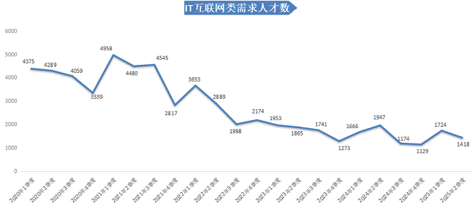
5.销售类职位人才需求回暖迹象明显
2025年第二季度，广西人才网中销售类职位的需求人才数为11913人，与上年同期的10346人相比增加1567人，同比增长15.15%。在该类职位中，销售专员职位是销售类职位需求增长的主要动力，其需求人才数为5891人，较上年同期增加1746人，涨幅为42.12%。
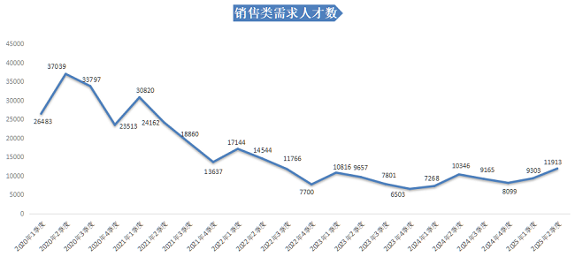

（二）超六成职位类别的人才供应量出现下滑，建筑/工程类职位降幅大
2025年第二季度，在广西人才网主要职位类别中，有超过六成职位类别的人才供应量出现不同程度的下滑。其中，人才供应量同比减少最多的职位类别是建筑/工程类，求职人才数与上年同期相比减少14937人，同比下滑24.88%。
求职人才数前十名见下图：
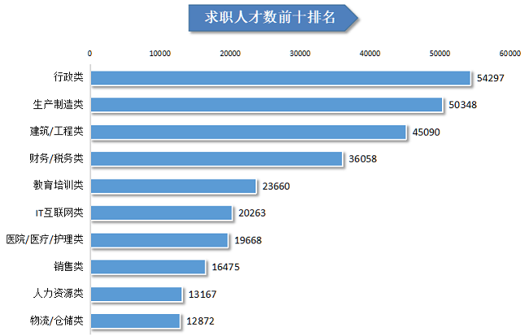
1.建筑/工程类职位人才供应量大幅下滑
2025年第二季度，广西人才网中建筑/工程类职位的人才供应量出现较明显的下滑态势，求职人才数为45090人，与上年同期的60027人相比减少14937人，同比下滑24.88%。
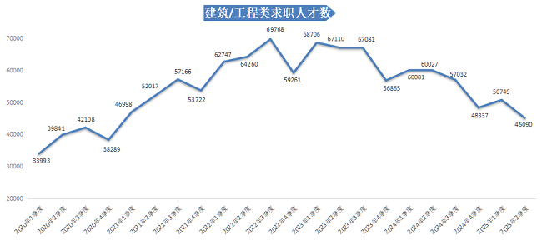
2.传统管理类职位人才供应量虽同比小幅下滑，但环比仍有增长
2025年第二季度，广西人才网中传统管理类职位（包含人力资源类 、行政类、财务/税务类职位，下同）的求职人才数为103522人，比上年同期的107147人减少3625人，同比下滑3.38%，但从趋势上看，近两个季度该这类型的人才供应量逐步回升，本季度环比增长9.35%。其中，财务/税务类、行政类、人力资源类职位的人才供应量虽然同比均出现下滑，求职人才数分别为36058人、54297人和13167人，与上年同期相比分别减少1900人、930人和795人，同比降幅分别为5.01%、1.68%和5.69%，但环比仍分别增长8.98%、10.34%和6.38%。
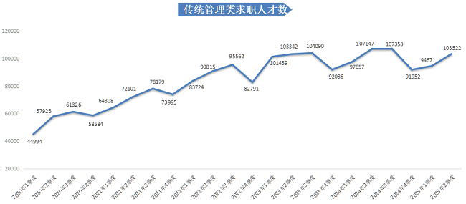
3.医院/医疗/护理类职位人才供应量突破性增长
2025年第二季度，广西人才网中医院/医疗/护理类职位的人才供应量将近2万人，为19668人，与上年同期的13329人相比增加6339人，同比增长47.56%，环比增长57.87%。
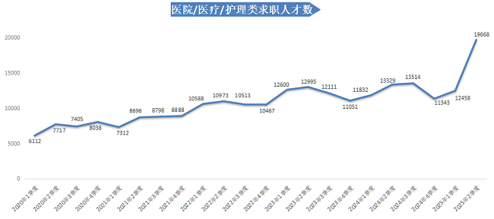
4.生产制造类职位人才供应量增长明显
2025年第二季度，广西人才网中生产制造类职位的人才供应量达到50348人，与上年同期的48341人相比，增加2007人，同比增长4.15%。
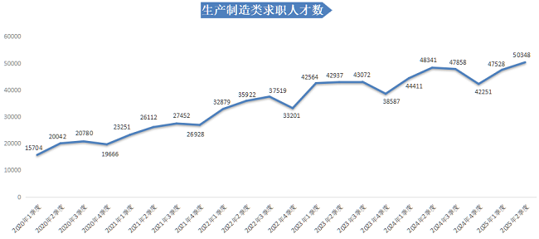
5.IT互联网类职位人才供应量持续增长
2025年第二季度，广西人才网中IT/技术类职位（包含技术项目管理类、后端开发类、人工智能类、数据类等八类职位，详见附表1，下同）的求职人才数为20263人，与上年同期的20012人相比增加251人，同比增长1.25%，环比增长8.01%。其中，测试类职位的求职人才数增长较多，求职人才数为2883人，比上年同期增加1119人，同比涨幅为63.44%，环比涨幅为7.15%。
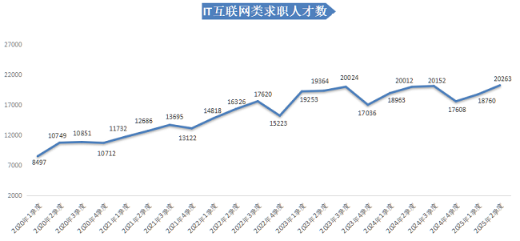
（三）总体就业竞争压力依旧存在，职位类别供需不均衡
2025年第二季度广西人才网总人才供求比为6.07，比上年同期增加1.25，总体就业竞争压力依旧存在。在各种类别职位中，人才供需不均衡，结构性矛盾仍较明显。
1.职位人才竞争情况
2025年第二季度，广西人才网中人才供求比排名前十的职位类别需求人才数合计为10424人，占比为13.61%，而求职人才数达到188223人，占比为40.52%，合计人才供求比为18.06。采编/写作/出版类、医院/医疗/护理类、公关/广告类等职位的人才供求比排名前三，分别为33.26、26.54和21.51。
职位大类人才供求比前十位见下图：
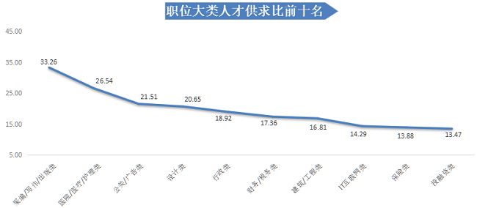
从具体职位看，在人才需求量具有一定规模的职位人才竞争激烈程度的前二十名具体职位中，排名前三的职位均超过17个人竞争1个岗位。
具体职位人才供求比前二十位见下图：
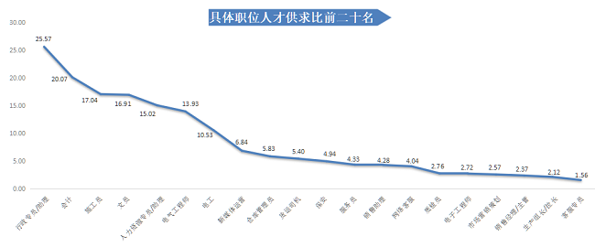
2.职位人才紧缺情况
从主要职位大类看，2025年第二季度广西人才网各职位大类人才供求比均大于1，未出现人才紧缺情况。整体人才供给相对充足，各职位大类均呈现供略大于求的态势。
职位大类人才供求比后十位见下图：
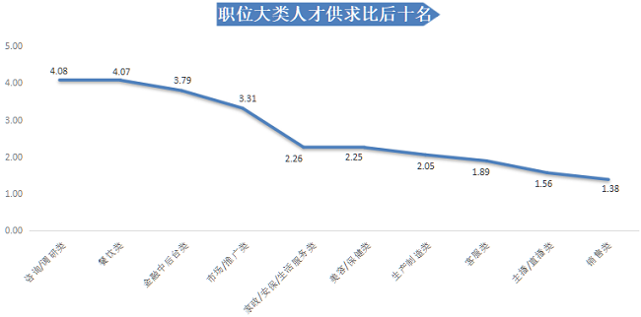
然而，从用人单位最急需人才的前二十名具体职位排名可看到，有四成的生产制造类职位出现人才缺口，同时，销售类中的职位人才缺口较为明显。排名前三的职位分别为销售专员、组装工、电话销售，人才缺口均超过1000人，分别为1756人、1733人和1303人。
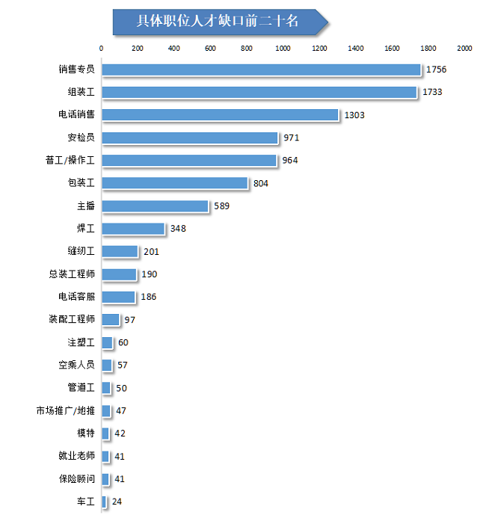

附表1：
2025年第二季度主要职位类别人才供求情况表
序号 | 职位类别 | 求职人才数 | 需求人才数 | 人才供求比 | 求职人才增长率 | 需求人才增长率 | 人才供求比增长量
1 | 农林渔牧类 | 3600 | 396 | 9.09 | -8.88% | -7.48% | -0.14
2 | 高级管理类 | 3792 | 672 | 5.64 | -32.90% | -45.41% | 1.05
3 | 人力资源类 | 13167 | 1157 | 11.38 | -5.69% | -41.00% | 4.26
4 | 行政类 | 54297 | 2870 | 18.92 | -1.68% | -25.59% | 4.60
5 | 财务/税务类 | 36058 | 2077 | 17.36 | -5.01% | 2.72% | -1.41
6 | 生产制造类 | 50348 | 24538 | 2.05 | 4.15% | -21.94% | 0.51
7 | 采购类 | 3912 | 382 | 10.24 | 12.35% | 54.66% | -3.86
8 | 市场/推广类 | 8161 | 2463 | 3.31 | -19.13% | -34.18% | 0.62
9 | 销售类 | 16475 | 11913 | 1.38 | 11.99% | 15.15% | -0.04
10 | 客服类 | 6181 | 3274 | 1.89 | -1.59% | -58.02% | 1.08
11 | 能源/环保类 | 5657 | 533 | 10.61 | 20.26% | 30.00% | -0.86
12 | 产品类 | 1454 | 167 | 8.71 | 14.04% | -58.97% | 5.57
13 | IT互联网类 | 20263 | 1418 | 14.29 | 1.25% | -27.17% | 4.01
13 | 技术项目管理类 | 1581 | 144 | 10.98 | 0.70% | 50.00% | -5.38
13 | 后端开发类 | 2987 | 123 | 24.28 | -27.29% | -40.00% | 4.25
13 | 前端/移动开发类 | 1850 | 39 | 47.44 | 0.16% | -81.69% | 38.76
13 | 人工智能类 | 527 | 126 | 4.18 | 79.25% | 1475.00% | -32.57
13 | 测试类 | 2883 | 175 | 16.47 | 63.44% | -47.13% | 11.14
13 | 运维/技术支持类 | 5129 | 280 | 18.32 | -1.71% | -29.11% | 5.11
13 | 销售技术支持类 | 1489 | 183 | 8.14 | -8.87% | -56.32% | 4.24
13 | 数据类 | 1808 | 125 | 14.46 | 13.57% | 78.57% | -8.28
13 | 其他IT互联网职位 | 2009 | 223 | 9.01 | 1.21% | 6.19% | -0.44
14 | 设计类 | 8217 | 398 | 20.65 | -4.05% | -41.56% | 8.07
14 | 服装设计类 | 130 | 13 | 10.00 | 10.17% | -73.47% | 7.59
14 | 高端设计类 | 181 | 6 | 30.17 | -14.62% | -57.14% | 15.02
14 | 工业设计类 | 549 | 24 | 22.88 | 17.56% | -47.83% | 12.72
14 | 环境设计类 | 2151 | 135 | 15.93 | -9.70% | -49.81% | 7.08
14 | 美术/3D/动画类 | 618 | 29 | 21.31 | -2.98% | -14.71% | 2.58
14 | 视觉/交互设计类 | 3862 | 156 | 24.76 | -2.96% | -28.44% | 6.50
14 | 游戏设计类 | 66 | 0 | —— | -12.00% | —— | ——
14 | 其他设计职位 | 660 | 35 | 18.86 | -4.76% | -31.37% | 5.27
15 | 运营类 | 10743 | 1522 | 7.06 | 18.33% | 22.74% | -0.26
15 | 电商运营类 | 3199 | 239 | 13.38 | 51.47% | 53.21% | -0.15
15 | 高端运营类 | 1097 | 152 | 7.22 | -13.89% | -20.00% | 0.51
15 | 内容运营类 | 4041 | 691 | 5.85 | 8.80% | 13.84% | -0.27
15 | 线下运营类 | 125 | 71 | 1.76 | 11.61% | 688.89% | -10.68
15 | 业务运营类 | 1419 | 277 | 5.12 | 12.53% | 16.39% | -0.18
15 | 运营编辑类 | 527 | 38 | 13.87 | 51.44% | 15.15% | 3.32
15 | 其他运营职位 | 335 | 54 | 6.20 | 29.84% | 671.43% | -30.65
16 | 主播/直播类 | 2162 | 1383 | 1.56 | 1.41% | 28.89% | -0.42
17 | 电气/电子通信类 | 12760 | 1400 | 9.11 | 3.19% | -8.44% | 1.03
18 | 建筑/工程类 | 45090 | 2682 | 16.81 | -24.88% | -18.46% | -1.44
19 | 房地产类 | 11958 | 916 | 13.05 | -11.70% | -59.72% | 7.10
20 | 进出口贸易类 | 2953 | 227 | 13.01 | -4.99% | -19.79% | 2.03
21 | 物流/仓储类 | 12872 | 2172 | 5.93 | 9.49% | 12.60% | -0.17
22 | 交通运输类 | 3704 | 618 | 5.99 | -48.65% | -82.26% | 3.92
23 | 证券/期货/基金类 | 414 | 51 | 8.12 | -10.58% | -15.00% | 0.40
24 | 投融资类 | 862 | 64 | 13.47 | -10.49% | -68.00% | 8.65
25 | 银行类 | 2854 | 245 | 11.65 | -39.87% | -72.66% | 6.35
26 | 保险类 | 680 | 49 | 13.88 | -70.50% | -93.79% | 10.96
27 | 金融中后台类 | 724 | 191 | 3.79 | -7.65% | -64.23% | 2.32
28 | 公关/广告类 | 1957 | 91 | 21.51 | -11.61% | -71.29% | 14.52
29 | 影视类 | 3139 | 527 | 5.96 | 27.24% | -20.63% | 2.24
30 | 采编/写作/出版类 | 1131 | 34 | 33.26 | -3.33% | 47.83% | -17.60
31 | 零售类 | 7197 | 1073 | 6.71 | -7.30% | -34.17% | 1.94
32 | 餐饮类 | 7859 | 1931 | 4.07 | 15.51% | 4.27% | 0.40
33 | 酒店/旅游类 | 4264 | 487 | 8.76 | 7.14% | -16.03% | 1.89
34 | 美容/保健类 | 918 | 408 | 2.25 | -22.92% | 45.71% | -2.00
35 | 翻译类 | 842 | 63 | 13.37 | -16.14% | -19.23% | 0.49
36 | 法律/法务类 | 2439 | 207 | 11.78 | -0.61% | -32.35% | 3.76
37 | 咨询/调研类 | 950 | 233 | 4.08 | -14.57% | 17.09% | -1.51
38 | 教育培训类 | 23660 | 1900 | 12.45 | -1.59% | -26.87% | 3.20
39 | 医院/医疗/护理类 | 19668 | 741 | 26.54 | 47.56% | 0.00% | 8.55
40 | 家政/安保/生活服务类 | 5502 | 2437 | 2.26 | 12.65% | -14.76% | 0.55
41 | 其他职位 | 45661 | 2656 | 17.19 | 2.12% | -20.83% | 3.86
合计 |  | 464545 | 76566 | 6.07 | -3.18% | -23.11% | 1.25

中国广西人才市场
广西人才网
2025年7月30日

备注：广西人才网（原广西人才网联系统）是以广西人才网为数据库管理中心，整合柳州、桂林、梧州、北海、防城港、钦州、贵港、玉林、百色、贺州、河池、来宾、崇左等市级网站，形成数据库共享、服务内容和服务标准统一、基本覆盖广西全区范围的人才供求信息网络服务系统，在广西网上人才交流业务领域具有一定代表性。

